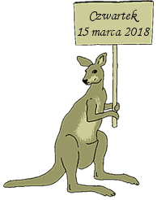

Konkurs zostanie przeprowadzany w następujących kategoriach:
„Żaczek” – klasy 2. szkół podstawowych;
„Maluch” – klasy 3. i 4. szkół podstawowych;
„Beniamin” – klasy 5. i 6. szkół podstawowych;
„Kadet” – klasy 7. szkół podstawowych i II gimnazjów;

Chętni uczniowie proszeni są o zapisy u wychowawcy klasy (klasy I-III) lub u nauczyciela matematyki (klasy IV-VII) do 24.01.2018 roku. Podczas zapisu prosimy o wniesienie opłaty konkursowej w wysokości 9zł, która została ustalona przez Zarząd TUWiNM. Uczestnicy konkursu będą musieli również dostarczyć zgodę prawnego opiekuna na udział w konkursie.

Wychowawcy klasy I-III proszeni są o imienne listy uczniów wraz z wpłatą.

Iwona Mularczyk

